แบบตอบรับ
พิธีอัญเชิญพระบรมสารีริกธาตุและพระอรหันตธาตุของพระสารีบุตรและพระโมคคัลลานะ
จากพิพิธภัณฑสถานแห่งชาติอินเดียมาประดิษฐานเป็นการชั่วคราว ณ ประเทศไทย เฉลิมพระเกียรติพระบาทสมเด็จพระเจ้าอยู่หัว เนื่องในโอกาสมหามงคลเฉลิมพระชนมพรรษา 6 รอบ
28 กรกฎาคม 256๗
ในวันที่ ๒๓ กุมภาพันธ์ ๒๕๖๗
ณ มณฑลพิธีท้องสนามหลวง เขตพระนคร กรุงเทพมหานคร
(กรุณากรอกข้อมูลด้วยตัวบรรจง)
ชื่อหน่วยงาน ............................................................................................................................................
ผู้ประสานงาน
ชื่อ-สกุล.......................................................ตำแหน่ง............................................................................
สังกัด.....................................................................................................................................................
โทรศัพท์..............................................................โทรศัพท์มือถือ........................................................... โทรสาร................................................................E-mail………………………………………………...…...........
ผู้เข้าร่วมงาน
(1) ชื่อ-สกุล.......................................................ตำแหน่ง............................................................................
สังกัด............................................................โทรศัพท์...........................................................................
โทรศัพท์มือถือ..............................................โทรสาร............................................................................
E-mail……………………………………………….....ทะเบียนรถ......................................................................
(2) ชื่อ-สกุล.......................................................ตำแหน่ง............................................................................
สังกัด............................................................โทรศัพท์...........................................................................
โทรศัพท์มือถือ..............................................โทรสาร............................................................................
E-mail……………………………………………….....ทะเบียนรถ......................................................................

---------------------------------------------------------------------------------------------------------------------------------------------
หมายเหตุ กรุณาส่งแบบตอบรับเข้าร่วมงาน ภายในวันจันทร์ที่ 19 กุมภาพันธ์ ๒๕๖๗
ผ่านทางไปรษณีย์อิเล็กทรอนิกส์ nmpc.dra@gmail.com
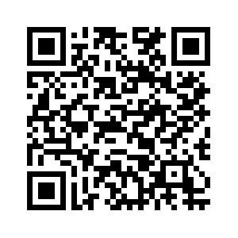
- กองพัฒนามาตรฐานการส่งเสริมคุณธรรม
ดาวน์โหลดแบบตอบรับ
โทรศัพท์ 0 2209 3733 โทรสาร ๐ ๒202 9628
- ผู้ประสานงาน
(1) นายภาณุพงศ์ ขุนสะอาดศรี หมายเลขโทรศัพท์ 08 7672 3296
(2) นายธวัชชัย บุตรทองดี หมายเลขโทรศัพท์ 09 4709 3177

